КОВИД-КРИЗИС В ИНДИИ: ПОМОГИТЕ ОКАЗАТЬ НУЖДАЮЩИМСЯ ХРИСТИАНАМ ПРОДОВОЛЬСТВЕННУЮ ПОМОЩЬ
--------------------------------------------------------------------------------------------------------------------------------------
Благодарим вас, братья и сестры, за ваши щедрые пожертвования для нуждающихся христиан в Индии, где продолжается эпидемия коронавируса. Никогда прежде Индия не испытывала таких страданий, как сказал на прошлой неделе Фонду Варнава один из христианских служителей в Индии. Статистика говорит о катастрофической ситуации, которая с каждым днем становится все хуже и хуже. Пожалуйста, не забывайте поддерживать наших братьев и сестер в Индии молитвой и финансами.

Благодаря вашим пожертвованиям помощь получили уже 50 000 христиан Индии
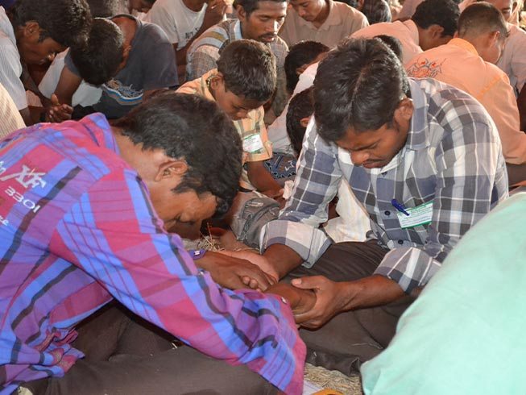
Благодаря вашей поддержке Фонд Варнава уже предоставляет экстренную продовольственную помощь для 8 791 нуждающейся семьи христиан, это всего около 50 000 человек. Многие из них – рабочие мигранты, поденные работники, уличные продавцы, домработники, рикши и другие, лишившиеся дохода из-за карантина. Питательная еда укрепит их тела и поможет выжить в случае заражения коронавирусом.
Среди христиан, которым оказывается помощь на ваши пожертвования, по меньшей мере 4 337 семей верующих в первом поколении, 2 789 семей пасторов, чьи общины больше не могут их поддерживать, 1 200 семей далитов или племенных христиан, находящихся на самой низшей ступени социальной лестницы, которые с трудом выживают.

Еще очень много нуждающихся
Поступает много запросов о помощи от христиан Индии. Десятки тысяч христиан голодают. Ваша поддержка поможет нам восполнить их нужды.
Стоимость одного продуктового набора, которого хватит одной семье на месяц, всего $15 (1 200 руб.). Обычно в набор входит рис, мука, чечевица или нут и растительное масло, а также иногда имбирь, чеснок, соль и специи, где это возможно.
Мы передадим 100% полученных от вас пожертвований нашим проектным партнерам в Индии, без каких-либо вычетов на накладные расходы.
barnabasfund.ru/donate Код проекта: PR1530

